Московский государственный технический университет им. Н.Э. Баумана

Факультет «Информатика и системы управления»

Кафедра «Системы обработки информации и управления»



**Отчет**

**Лабораторные работа № 6**

**«Ансамбли моделей машинного обучения»**

**По курсу «Технологии машинного обучения»**

**ИСПОЛНИТЕЛЬ:**

Матиенко Андрей

Группа ИУ5-61Б

_____________________

"__"___________2020 г.

**ПРЕПОДАВАТЕЛЬ:**

Гапанюк Ю.Е.

_____________________

"__"___________2020 г.

**Москва 2020**

### Задание:

1. Выберите набор данных (датасет) для решения задачи классификации или регресии.
2. В случае необходимости проведите удаление или заполнение пропусков и кодирование категориальных признаков.
3. С использованием метода train_test_split разделите выборку на обучающую и тестовую.
4. Обучите две ансамблевые модели. Оцените качество моделей с помощью одной из подходящих для задачи метрик. Сравните качество полученных моделей.

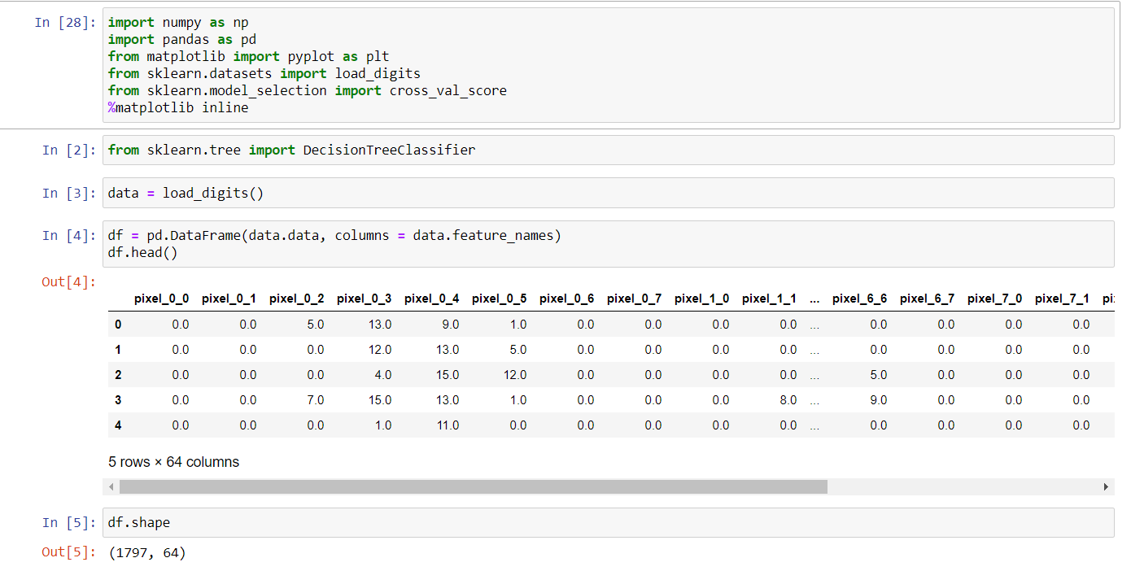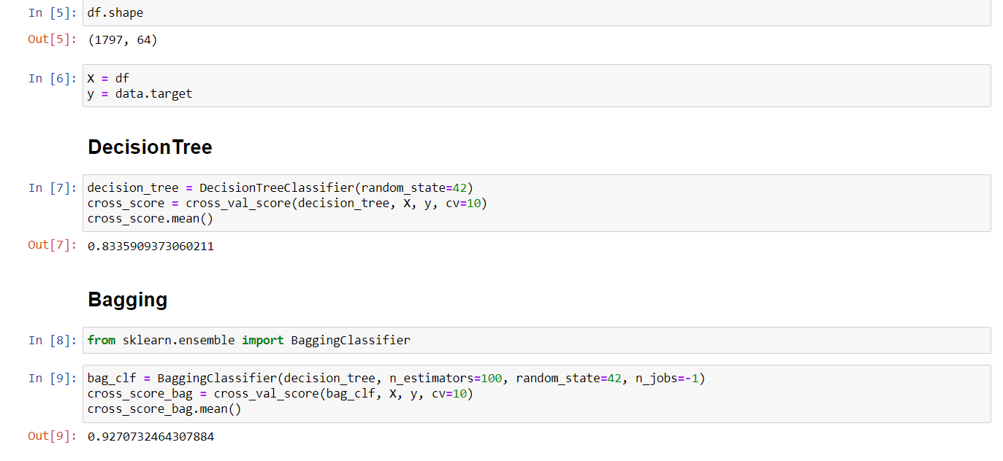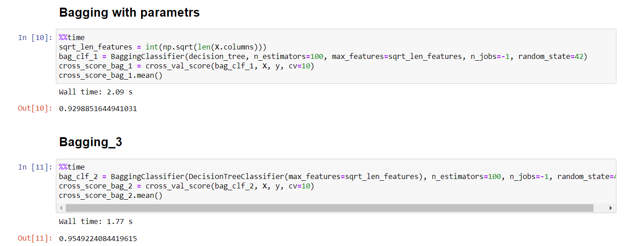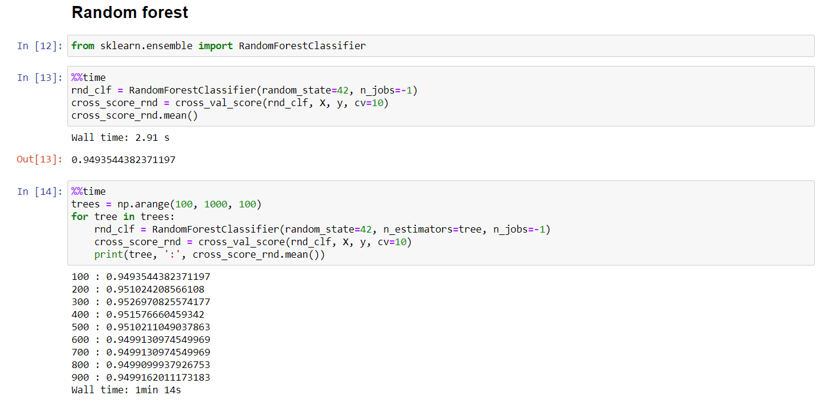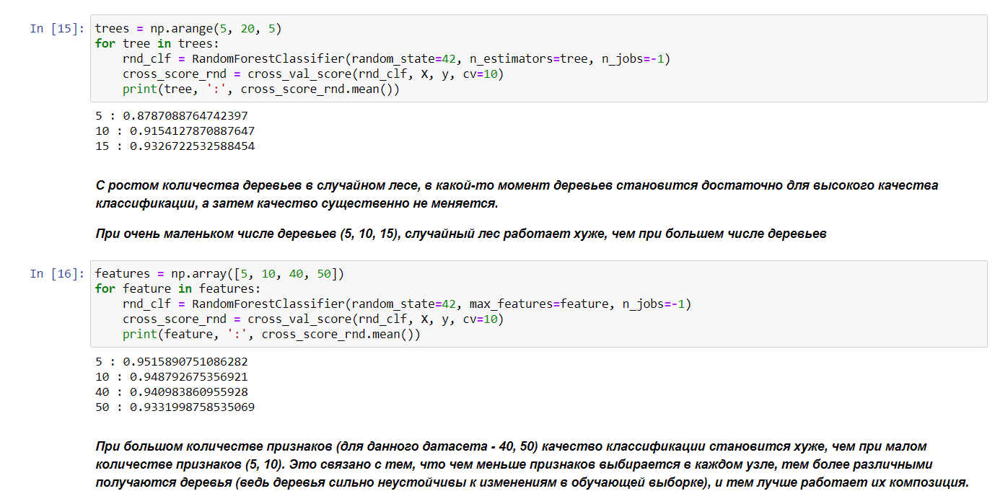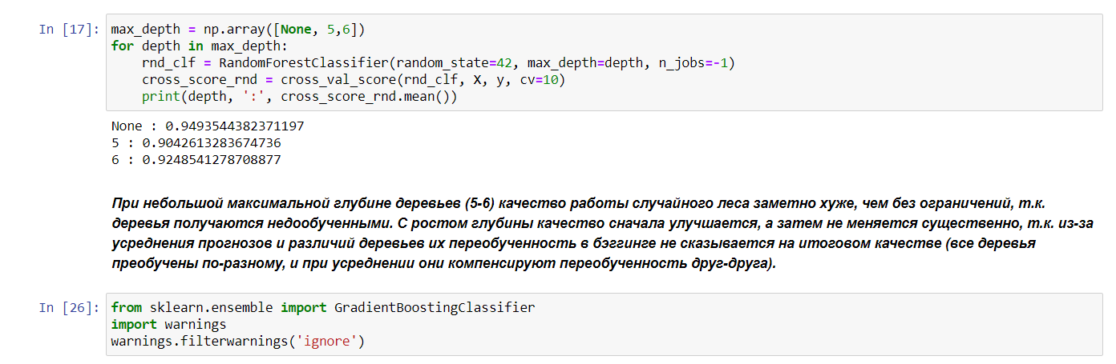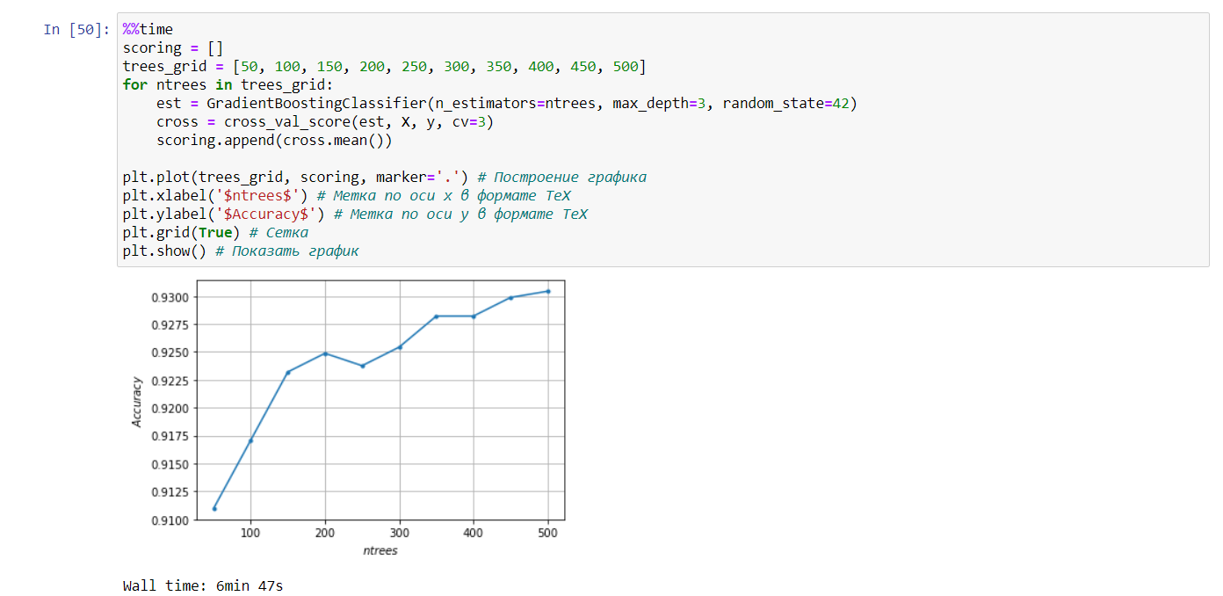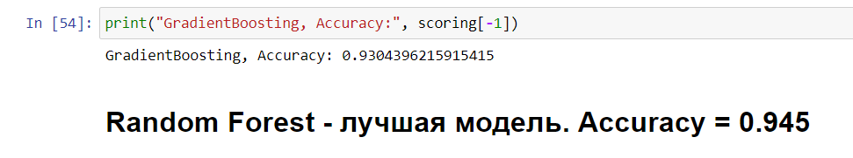

**Вывод:**

Научился работе с ансамблевыми моделями